

四年级下册第六单元
单元作业设计
认识自我 感受成长

城子河小学 王红梅

深深浅浅的脚印，写满成长的故事：
成长，是车胤，囊萤夜读的勤奋好学；
成长，是李白，知错能改的坚持不懈；
成长，是小英雄雨来，英勇无畏的倔强；
成长，是我们家男子汉，独立自主的沉着；
成长，是青铜葵花，正直懂事的美好......
成长的故事，
说不完，道不尽......

18.文言文二则
作业  层次 | 作业内容 | 作业分析与设计意图 | 时 长
 | 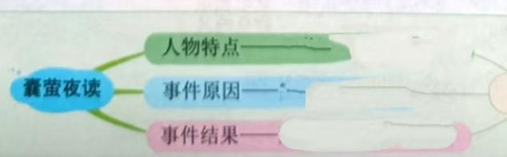  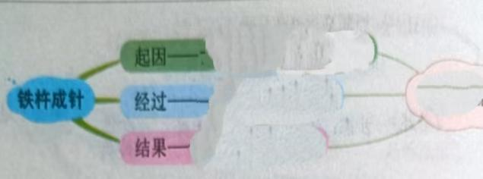 | 学生预习后能根据思维导图提示，填好每个事件的人物、原因、经过和结果。 | 6分
基础作业 | - 照样子，填一填。  例：家贫不常得油（贫穷）  - 恭勤不倦（ ）  - 博学多通（ ）  - 太白感其意（ ）  - 过是溪（ ）  二、借助注释，或自己学会的其他方法，理解句子。  - 家贫不常得油  - 过是溪，逢老媪方磨铁杵 | 本题主要检测学生对于书中注释的掌握，并用借助注释、联系生活经验、插图等方法理解句子的意思。 | 10分钟
提升 作业 | 对比阅读，完成练习。  囊萤夜读  胤恭勤不倦，博学多通。家贫不常得油，夏月则练囊盛数十萤火以照书，以夜继日焉。  孙敬悬梁  孙敬，字文宝，好学，晨夕不休。及至眠睡疲寝，以绳系头，悬屋梁。后为当世大儒。  注释：夕：晚上。及至：到了。  儒：有学问的人。  - 照样子，用组词法解释下列加点字。  博学多通：通晓  晨夕不休：  悬屋梁：  - 请从两篇课文中各找出一个形容争分夺秒、勤奋学习的四字词语，用“ ”画出来。  - 车胤和孙敬都是  的人，他们在学习中都遇到了困难，但他们的困难不同：车胤遇到的困难时 ，  孙敬遇到的困难是 。 | 迁移运用本课学到的读懂文言文的方法，激发学生学习车胤、孙敬勤奋刻苦德学习品质 | 15分钟

作 业 评 价 标 准
评价项目 | 评价标准 | 师评
答案规范 | 认真检查，准确率高。
字迹工整 | 字迹整洁，没有错别字，正确运用标点符号。
有序表达 | 迁移运用本课学到的读懂文言文的方法。

19.小英雄雨来（节选）
作业  层次 | 作业内容 | 作业分析与设计意图 | 时 长
 | 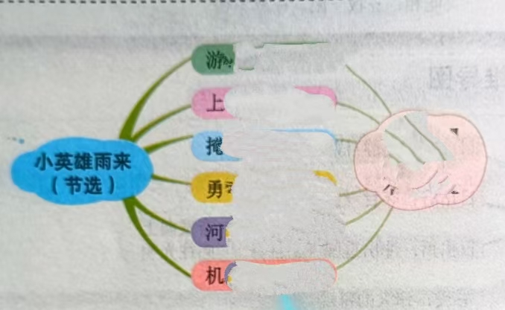 | 通过课文预习，学生能理清课文的思路，按照六个小标题把思维导图完成。 | 8分
础作业 | 一、词海拾贝。  dí rén（ ）拧着雨来的gē bo（ ），拉起枪shān（ ），把雨来押到河边。雨来一点儿也不huāng zhāng（ ），趁机niǔ（ ）身逃走。  二、选择恰当的拟声词填空。  咕咚咕咚 哐啷 呜哩哇啦 嗷嗷  - 门（ ）响了一下，就听见爸爸走出去的脚步声。  - 随后听见日本鬼子（ ）地叫。  - 扁鼻子军官气得暴跳起来，（ ）地叫。 | 本题考查学生对本课重点字词的掌握。  本题考查学生对本课出现的拟声词的准确运用。 | 10分钟
提升 作业 | 小练笔：  课文三次写到还乡河的景色，相信你已经了解了环境描写对情节发展和人物心情塑造的作用。请你为下面的文字加上环境描写，体现乡亲们的激动、高兴心情。  “啊！”大家都高兴地叫起来，“雨来没有死！雨来没有死！”  ____________________________________________________________________________________________________________________ | 课堂上学生体会到环境描写的作用，课后练笔迁移运用方法，结合当时的情景，模仿课文语句，写出还乡河的景色，衬托乡亲们的心情。 | 20分钟

作 业 评 价 标 准
评价项目 | 评价标准 | 师评
答案规范 | 认真检查，准确率高。
字迹工整 | 字迹整洁，没有错别字，正确运用标点符号。
方法运用 | 能展开想象写还乡河的景色，衬托乡亲们的心情。

20.我们家的男子汉
作业  层次 | 作业内容 | 作业分析与设计意图 | 时 长
 | 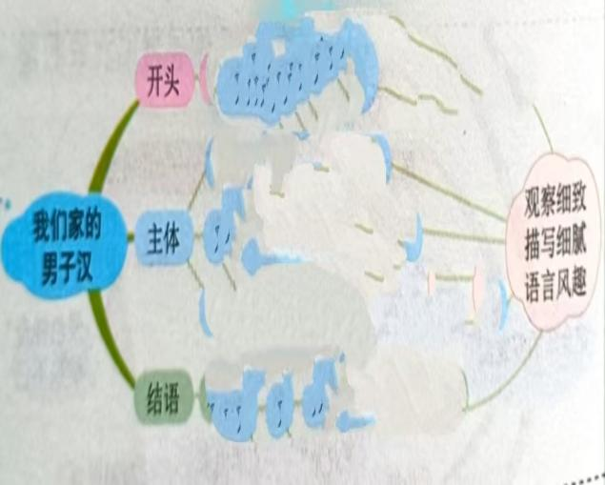 | 通过课文预习，学生能理清课文的思路。 | 6分
基础作业 | 一、选词填空。  1.耍起来，眼神都 （恍惚  迷糊）了，十分迷人。  2.他一声不吭，很 （沉静  镇静）地四下打量着。  二、品读句子。  他好久没说话，潦草地吃着山楂片，神情有些沮丧。  这里是对小男孩的 和  的描写，表现了他为没有实现独立做事而感到 和 。 | 检测学生对近义词的辨析、运用。  结合具体语境，从人物描写的语句中体会心情。 | 10分钟
提升 作业 | 小练笔：  你的身边一定也有像“小男子汉”，一样，具有勇敢、独立、坚强等优秀品质的人，请选择一个人，通过一件具体事例写出他的（她）的品质，字数100字左右。 | 本道题的设计意图观察周围的同学、伙伴，发现他们身上的优秀品质，借助事件表现人物优秀品质，为单元习作铺垫。 | 20分钟

作 业 评 价 标 准
评价项目 | 评价标准 | 师评
答案规范 | 认真检查，准确率高。
字迹工整 | 字迹整洁，没有错别字。
方法运用 | 语句通顺，条理清晰，能用对比的手法写出动物的特点。

21.芦花鞋
作业  层次 | 作业内容 | 作业分析与设计意图 | 时 长
 | 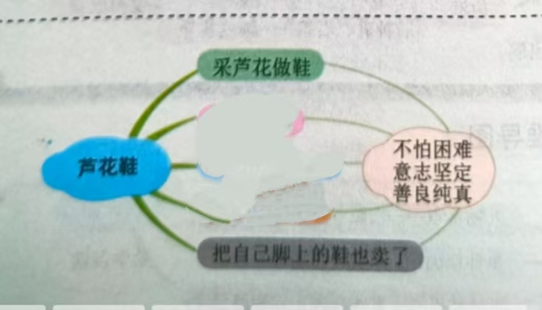 | 通过读课文预习，学生能知道芦花鞋的制作过程。 | 7分
基础作业 | 一、在括号里填上恰当的ABB式词语。  1.想到这笔收入，全家人都很兴奋，觉得心里（ ）的。  2.青铜穿着芦花鞋，觉得双脚（ ）的。  3.芦花鞋太招人喜欢了，穿上它的人们都（ ）的。  二、品读句子，填序号。  A.惊喜、开心 B.关心、疼爱  C.期盼、焦急 D.满怀希望  1.“哥，这儿有一穗！”。（ ）  2.“那你选一双穿上，不然就别去了。”（ ）  3.“我看到他们买的芦花鞋了，心里好喜欢，你还有卖的吗？”（ ）  4.“买鞋的，快来吧！买鞋的，快来吧！......”（ ） | 检测学生结合具体语境恰当使用ABB的能力。  结合四句语言描写，体会人物心情。 | 10分钟
提升 作业 | 语段训练：  但过了一会儿，他将右脚从芦花鞋里拔了出来,站在了雪地上。他的脚板顿时感到了一股针刺般的寒冷。他又将左脚从芦花鞋里拔了出来，站在了雪地上。又是一股刺骨的寒冷。他弯下腰,捡起了那双芦花鞋,放到眼前看着。因为一路上都是雪,那双鞋竟然没有一丝污迹,看上去完全是一双新鞋。他笑了笑,掉头朝那个人追了过去。  他的赤脚踏过积雪时,溅起了一蓬蓬雪屑……  - 选文中最能凸显天气寒冷的词语是 、 。请你再写出两个描写天气寒冷的四字词语： 、 。  - 用“ ”画出选文中描写芦花鞋的句子。  - 从选文可以看出青铜是一个怎样的孩子？  - 发挥想象，补充省略号后面的内容。 | 通过对语段中词语的拓展、人物品质的分析、想象续写，训练学生分析、运用语言文字的能力。

作 业 评 价 标 准
评价项目 | 评价标准 | 师评
答案规范 | 认真检查，准确率高。
字迹工整 | 字迹整洁，没有错别字。
语言运用 | 能从事件中体会人物品质，结合内容，展开想象续写。

